Святые святыни моего края
На свете много красивых мест,глядя на которые,замирает сердце, учащается пульс, и сегодня мне хочется рассказать еще об одном таком месте. Это небольшое село Пензенской области, с очень красивой историей. А именно я затрону историю села Поим, Пензенской области.
Славится Поим своими церквями и духовными традициями, которые переплетаются с православием и старообрядчеством. Четыре православных и три старообрядческих храма, не считая домашних церквей украшали до революции Поим. Сейчас в селении действует Покровская церковь, недавно отремонтирована Никольская церковь, которая является центральным собором, Казанская часовня и Успенская церковь, которая расположена на площади вместе с Никольской святыней 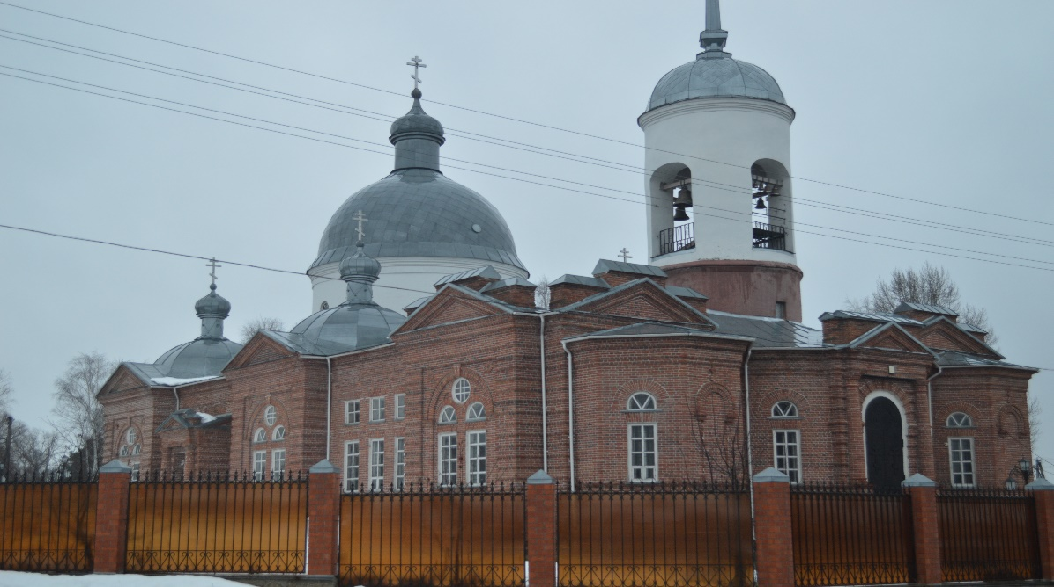

Отреставрированная Никольская церковь.

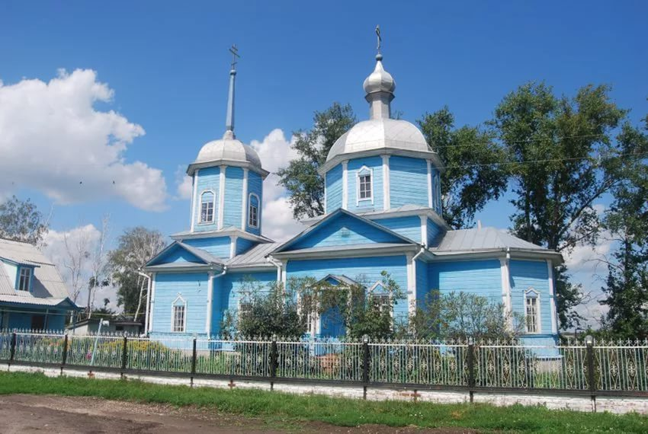

Храм Покрова Пресвятой Богородицы (или как ее называют в народе Покровская церковь)

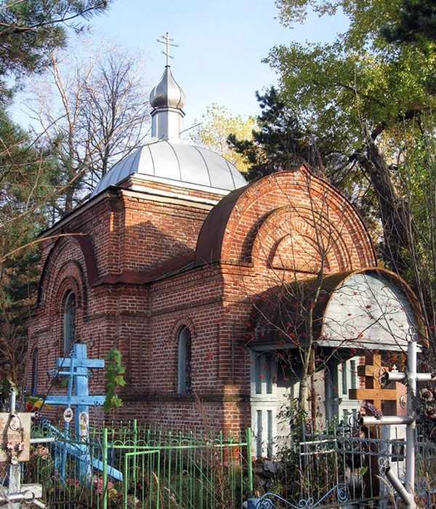
Храм-часовня Казанской Иконы Божией Матери

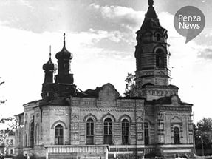
Успенская Церковь (фото из архива). Так она выглядела. Именно Успенская церковь, которая когда-то была Единоверческой, построенная по специальному проекту с художественным орнаментом кладки и богатой отделкой, принимала взоры и молитвы прихожан. В двадцатые годы XX века храм был закрыт советской властью, потом использовался как зернохранилище, а потом и вовсе заброшена.

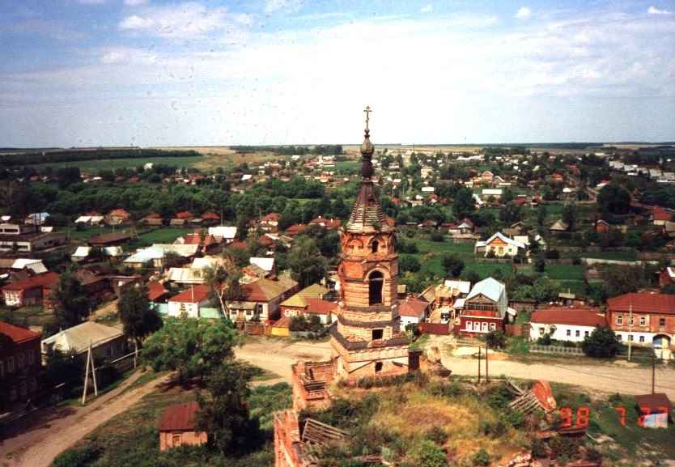
Церковь с высоты птичьего полета в 1998 году.
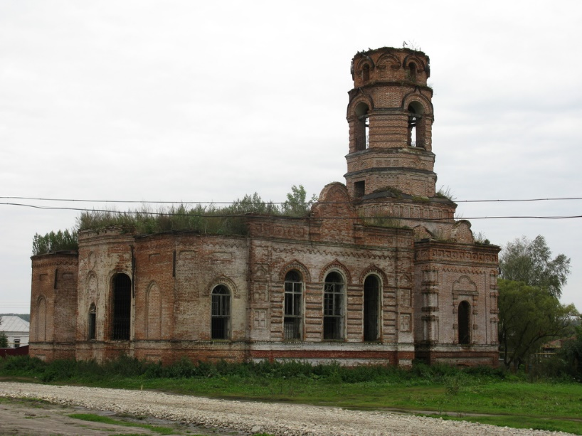

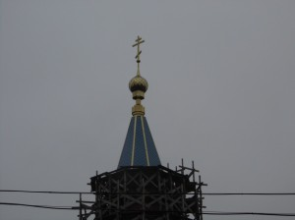
И вот в субботу, 8 ноября 2014 года, был освещен крест и купол для колокольни Никольского храма. Много лет настоятель храма протоиерей Георгий Красевич и прихожане думали о том, как начать восстановление этой святыни после реставрации Никольской церкви. И вот наконец-то пришел тот час, когда Крест и Купол поднялся на высоту более 35 метров и занял свое достойное место над колокольней, как когда-то в старое благодатное время. Трудами и молитвами настоятеля протоиерея Георгия Красевича и благотворителей, которые помогают нашим святыням, это чудо произошло
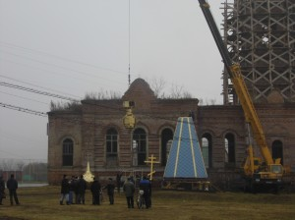
.
Как сказал в своем слове о. Георгий, что сегодняшнее начало дает нам надежду, что эта святыня будет восстановлена, а значит, есть новое поприще для трудов, для добрых дел, для восстановления своей души.
Дай Бог, чтобы почаще у нас были такие праздники, которые нельзя перенести без слез радости, благодарности и духовного счастья.
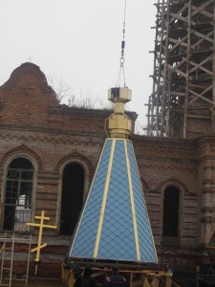
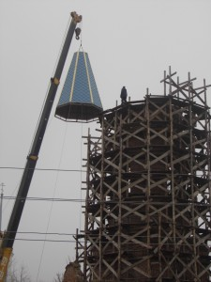

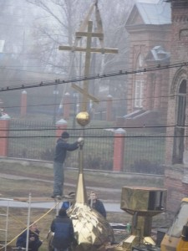
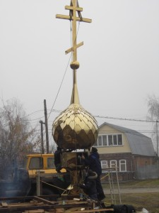
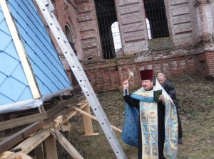

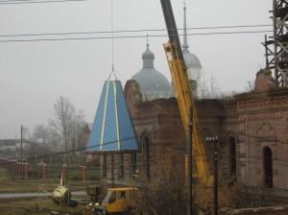

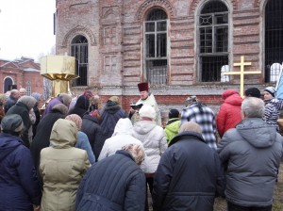
Надо сказать, что событие это собрало много жителей Поима. Каждый из поимчан внес свою лепту в восстановлении святыни. И хотя до полного восстановления храма еще очень далеко, люди верят и надеются, что общими усилиями они восстановят и эту святыню. Ведь сообща и вместе можно добиться всего.

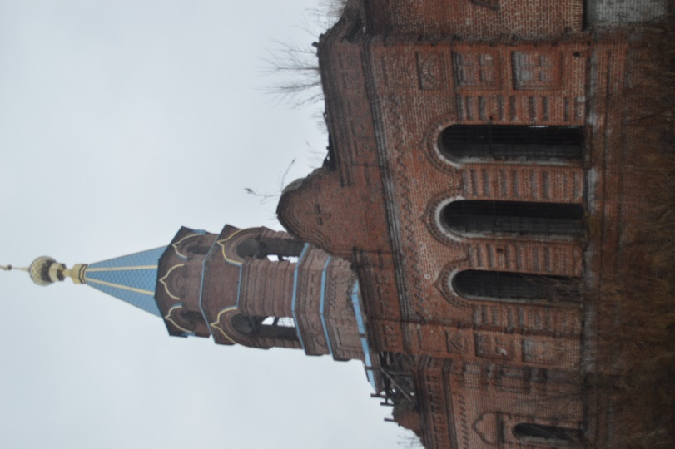
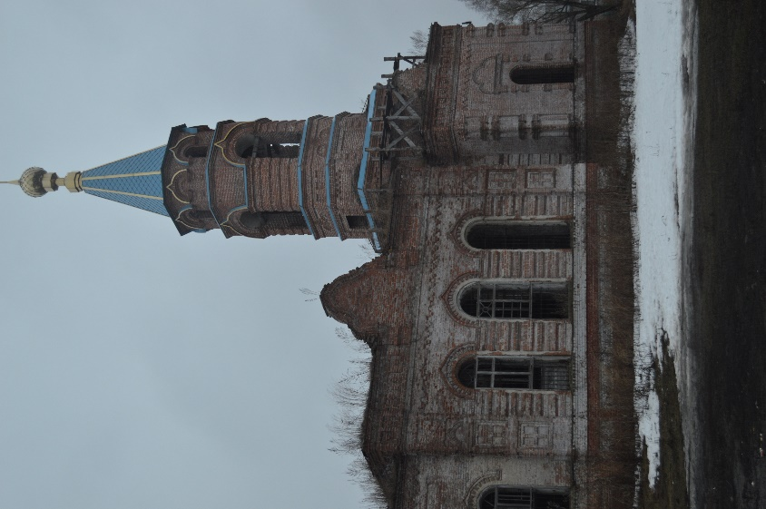

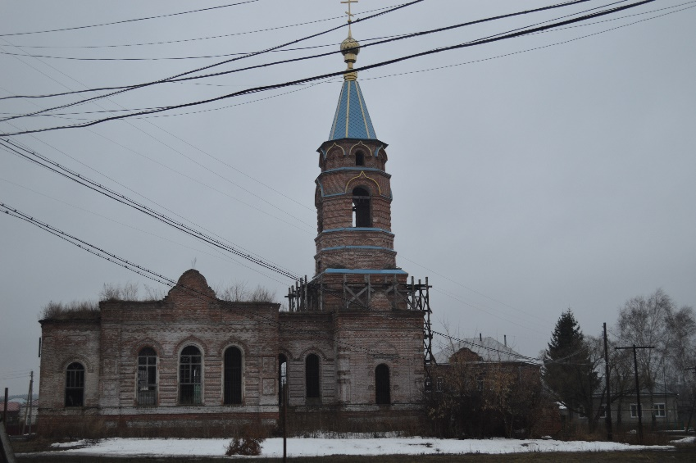

Удачи ВАМ, Поимчане!!!

